В преддверии нашего общенационального праздника — Дня Победы — стартовали работы по благоустройству воинских мемориалов и захоронений.
Наш богучарский волонтерский отряд включился одним из первых. Ребята привели в порядок памятник в селе Полтавка — воинам, погибшим при освобождении Богучарского района.
А на братской могиле в селе Дьяченково появится отреставрированная фотография похороненного здесь лейтенанта Виктора Яковлевича Семенова. Жизнь солдата оборвалась в 1942 году, когда парню было всего 20 лет. Его изображение на братской могиле пострадало от времени больше других, и глава Дьяченковского сельского поселения обратился ко мне за финансовой помощью. Деньги уже выделены, работы будут выполнены.
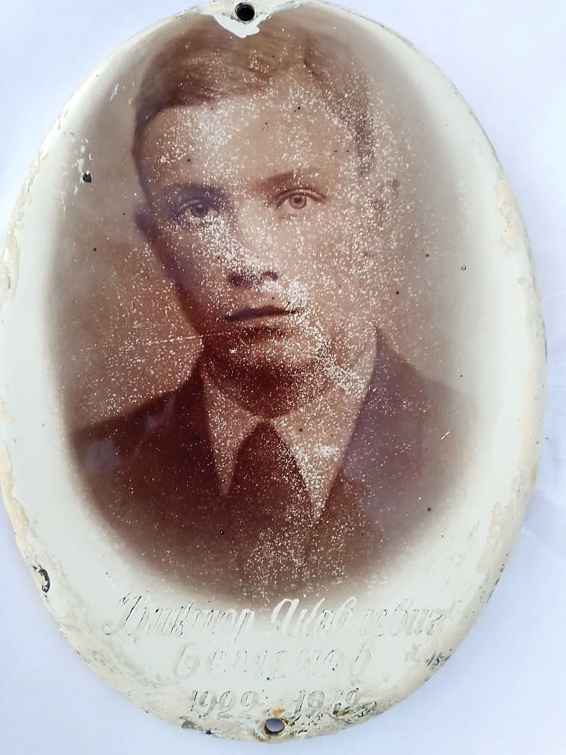
В эстафету по благоустройству захоронений по нашей христианской и общечеловеческой традиции важно включиться всем миром — и людям, и бизнесу, и власти. У истории воинского подвига Воронежской области в Великой Отечественной войне много трагических «отметин» и памятных мест на карте. Все они требуют внимания и заботы — это наш последний долг перед павшими героями.
